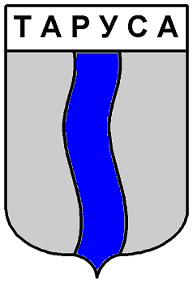

ГОРОДСКАЯ ДУМА ГОРОДСКОГО ПОСЕЛЕНИЯ «ГОРОД ТАРУСА»
третьего созыва

РЕШЕНИЕ
«26» января 2016 г. № 5
«О внесении изменений в Решение Городской Думы ГП «Город Таруса» от 10.11.2014 №33 «Об установлении налога на имущество физических лиц на территории городского поселения «Город Таруса»

С целью приведения нормативно-правового акта в соответствие федеральному законодательству, руководствуясь ст. 399 Налогового кодекса РФ, Уставом муниципального образования,
Городская Дума городского поселения «Город Таруса»

РЕШИЛА:

1.Внести в Решение Городской Думы городского поселения «Город Таруса» от 10.11.2014 №33 «Об установлении налога на имущество физических лиц на территории городского поселения «Город Таруса» следующие изменения:
исключить из решения пункты 2, 3, 3.1, 3.2, 5, 6, 7.

2.Настоящее Решение вступает в силу после его официального опубликования (обнародования).

Глава муниципального образования городского поселения «Город Таруса» Е.В.Котова

